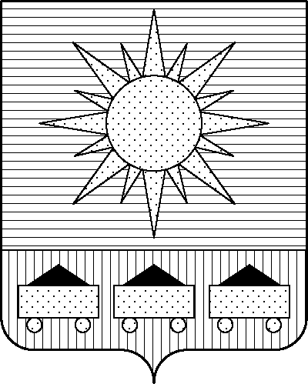

ПРИМОРСКИЙ КРАЙ

ДУМА АРТЕМОВСКОГО ГОРОДСКОГО ОКРУГА

РЕШЕНИЕ

… … … № …

О внесении изменений в решение Думы Артемовского городского округа
от 27.09.2006 № 387 «О Положении об организации деятельности депутата
Думы Артемовского городского округа» (в ред. решения Думы
Артемовского городского округа от 28.05.2026 № 760)

В соответствии с Федеральным законом от 20.03.2025 № 33-ФЗ «Об общих принципах организации местного самоуправления в единой системе публичной власти», Законом Приморского края от 25.05.2017 № 122-КЗ «О порядке исполнения гражданами, претендующими на замещение муниципальной должности, лицами, замещающими муниципальные должности, предусмотренных законодательством о противодействии коррупции отдельных обязанностей, запретов и ограничений, проверки их соблюдения», руководствуясь Уставом Артемовского городского округа Приморского края, Дума Артемовского городского округа

РЕШИЛА:

1. Внести изменения в решение Думы Артемовского городского округа
от 27.09.2006 № 387 «О Положении об организации деятельности депутата Думы Артемовского городского округа» (в ред. решения Думы Артемовского городского округа от 28.05.2026 № 760)», изложив пункт 2 раздела 3 приложения к решению в следующей редакции:
«2. Сведения о доходах, расходах, об имуществе и обязательствах имущественного характера Думы Артемовского городского округа, его супруги (супруга) и несовершеннолетних детей.
2.1. Депутат Думы Артемовского городского округа в соответствии с Федеральным законом «О противодействии коррупции» представляет сведения о своих доходах, об имуществе и обязательствах имущественного характера, а также сведения о доходах, об имуществе и обязательствах имущественного характера своей супруги (супруга) и несовершеннолетних детей Губернатору Приморского края в порядке, предусмотренном Законом Приморского края «О порядке исполнения гражданами, претендующими на замещение муниципальной должности, лицами, замещающими муниципальные должности, предусмотренных законодательством о противодействии коррупции отдельных обязанностей, запретов и ограничений, проверки их соблюдения».
2.2. Депутат Думы Артемовского городского округа представляет при избрании его депутатом, но не позднее 30 календарных дней со дня избрания на должность:
1) сведения о своих доходах, полученных от всех источников (включая доходы по прежнему месту работы или месту замещения должности, пенсии, пособия, иные выплаты) за календарный год, предшествующий году избрания на должность), а также сведения об имуществе и обязательствах имущественного характера по состоянию на первое число месяца, предшествующего месяцу избрания на должность;
2) сведения о доходах своих супруги (супруга) и несовершеннолетних детей, полученных от всех источников (включая заработную плату, пенсии, пособия, иные выплаты) за календарный год, предшествующий году избрания на должность, а также сведения об их имуществе и обязательствах имущественного характера по состоянию на первое число месяца, предшествующего месяцу избрания на должность.
2.3. Депутат Думы Артемовского городского округа в случае возникновения у него оснований для представления сведений о расходах в соответствии с Федеральным законом «О контроле за соответствием расходов лиц, замещающих государственные должности, и иных лиц их доходам» не позднее 30 апреля года, следующего за годом, в котором возникли такие основания, представляет:
1) сведения о своих доходах, полученных с 1 января по 31 декабря года, в котором возникли основания для представления сведений о расходах в соответствии с Федеральным законом «О контроле за соответствием расходов лиц, замещающих государственные должности, и иных лиц их доходам» (далее - отчетный период) от всех источников (включая денежное вознаграждение, пенсии, пособия, иные выплаты), а также сведения об имуществе и обязательствах имущественного характера по состоянию на конец отчетного периода;
2) сведения о доходах своих супруги (супруга) и несовершеннолетних детей, полученных за отчетный период от всех источников (включая заработную плату, пенсии, пособия, иные выплаты), а также сведения об их имуществе и обязательствах имущественного характера по состоянию на конец отчетного периода;
3) сведения о своих расходах, а также о расходах своих супруги (супруга) и несовершеннолетних детей по каждой сделке по приобретению земельного участка, другого объекта недвижимости, транспортного средства, ценных бумаг (долей участия, паев в уставных (складочных) капиталах организаций), цифровых финансовых активов, цифровой валюты, совершенной им, его супругой (супругом) и (или) несовершеннолетними детьми в течение отчетного периода, если общая сумма таких сделок превышает общий доход данного лица, его супруги (супруга) и несовершеннолетних детей за три последних года, предшествующих отчетному периоду, и об источниках получения средств, за счет которых совершены эти сделки (далее – сведения о расходах).
2.4. Депутат Думы Артемовского городского округа в соответствии с Федеральным законом «О противодействии коррупции», Федеральным законом «О контроле за соответствием расходов лиц, замещающих государственные должности, и иных лиц их доходам» представляют сведения о расходах в порядке, утвержденном Губернатором Приморского края.».
3. Настоящее решение вступает в силу со дня его опубликования в газете «Выбор».

Глава Артемовского городского округа В.В. Квон

